Arbetsuppgifter Domar/matchvärd
Seniorfotboll Dam

      - Samling 1.5h innan avspark
      - Kontrollera var lagen skall byta om.
Informationen finns på informationstavlan utanför kansliet.
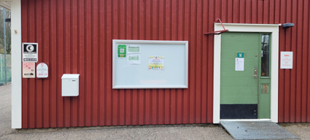
      - Material som ska användas finns på följande platser:
Tipspromenadsförråd – Kod skickas till ledare eller administratör i ansvarigt lag
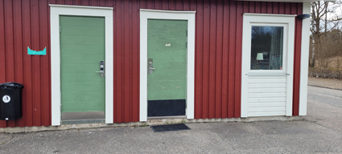 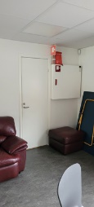 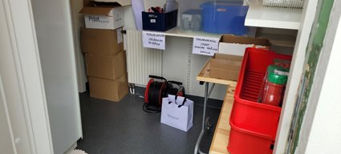
- Nyckel till domarrum
- Nyckel & Tag till bortalagets omklädningsrum
- Tag till Match & Domarvärd
Cafét
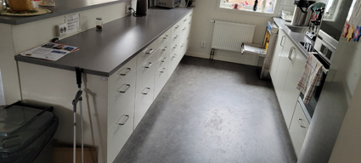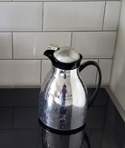
- Kaffe, socker & filter – Markerad låda
- Kaffebryggare
- Termosar
Lagrum – I slutet av korridoren
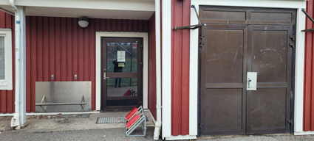 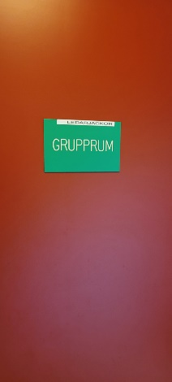
- Hörnflaggorna
- Match- & Domarvärdsvästar.
Gemensamma arbetsuppgifter:
      - Sätt på kaffe till domarna i cafét. Brygg 8 koppar och häll upp i en termos. Dosering: 1 mått/kopp

Matchvärd: Arbetsuppgifter kan göras i valfri ordning, beroende på motståndarnas ankomst.
      - Matchvärden skall ha väst som visar hens roll. Finns i Lagrummet
      - När motståndarna kommer tar matchvärden emot dem och visar dem till deras omklädningsrum.
      - Motståndarlaget får låna nyckel och Tag till omklädningsrummet under sin vistelse. Dessa ska återlämnas innan motståndarna lämnar Byttorps IP.
      - Kvällstid eller under mörk årstid kan elbelysningen behöva tändas. Detta görs mitt på väggen på klubbhuset, på grön knapp. Belysningen är tänd 2h, håll reda på tiden. Förlängning av tiden görs med ett nytt tryck. Har man tänt innan match, kan man förlänga tiden i halvlek för säkerhets skull.
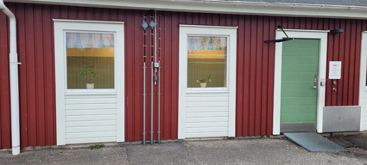
      - Matchvärden sätter ut hörnflaggorna. Dessa finns i lagrummet, längst ner i korridoren med omklädningsrum 6-9.
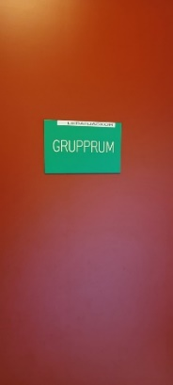 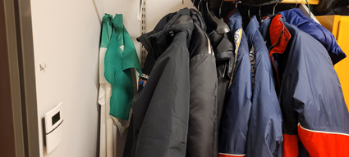
      - Om domaren hittar brister på planen och dess utrustning, kan matchvärden få hjälpa till att åtgärda detta. Domarvärden informerar detta till matchvärden. För lagning av hål i nät, låna tejp av hemmalaget.
      - Efter matchslut tar matchvärden in hörnflaggorna och ställer in dem igen i lagrummet.
      - Matchvärden inväntar tills motståndarlaget lämnat anläggningen. Glöm ej att få tillbaka nyckel och Tag.
      - Lämna tillbaka nyckel och Tag i Tipspromenadsrummet
      - Ni är klara. Tack för er insats!

Domarvärd:
      - Domarvärden skall ha väst som visar hens roll. Finns i Lagrummet.
      - När domarna kommer tar domarvärden emot dem och visar dem till deras omklädningsrum. 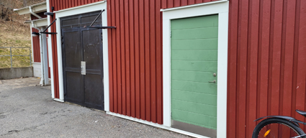
      - Domarna får låna nyckeln till domarrummet under sin vistelse. Återlämnas när de lämnar Byttorps IP
      - Fråga domarna om de vill ha något utöver kaffe och bulle/kaka. Dricka, kexchoklad, chokladbit?
Kaffe hämtas i cafét, övrigt i kiosken.
      - Domarvärden hör med huvuddomaren när hen vill ha matchgenomgången. Domarvärden meddelar båda lagen detta och är sedan själv med på genomgången tillsammans med en ledare och lagkaptenen från varje lag.
      - Domarvärden ser till att domarna har en lugn miljö för sin matchgenomgång.
      - Domarvärden tar del av domarnas kontroll av planen. Domarvärden kan ta hjälp av matchvärden för att åtgärda eventuella brister. För lagning av hål i nät, låna tejp av hemmalaget.
      - I halvlek och efter matchslut ser domarvärden till att domarteamet kan lämna planen på ett tryggt sätt.
      - Domarvärden inväntar att domarteamet lämnat anläggningen. Glöm ej att få tillbaka nyckeln.
      - Hämta in kaffetermos, skräp och eventuella drickaburkar från omklädningsrummet och lämna i cafét.
      - Diska ur termosar och släng eventuella burkar i papperskorgen för pant.
      - Lämna tillbaka nyckel och Tag i Tipspromenadsförrådet.
      - Lämna tillbaka västen i Lagrummet
      - Ni är klara. Tack för er insats!
      - Uppstår hot- och våldssituationer ring 112.

